真空热压烧结炉冷却循环系统的设计及应用
张龙江 薛广祥
(哈尔滨市热力公司 黑龙江 哈尔滨 150016)
摘要：随着新材料研究的迅速发展，制备高温材料的烧结工艺日趋完善，对高温烧结设备的使用参数也提出了更高的要求，但是目前市场上使用的真空热压烧结炉型号较多，针对不同的使用要求（如更高的烧结温度），需要对相应的冷却循环系统进行设计完善，本文针对某型号真空电阻热压烧结炉的使用环境设计了相应的冷却循环设施，并考察了其在实际使用环境中的运行情况。
关键词：真空热压烧结炉；冷却循环系统；水箱储量，冷却塔流速

1 前言
目前，在高温材料制备工艺方面，通常采用粉末冶金方法来获取具有较好机械性能及热稳定性好的高温材料。其中烧结工艺分为两种，分别为热压烧结和无压烧结。热压烧结由于在高温环境下施加一定的压力，因而能获得致密度超过99%的高温材料，其具体烧结过程是将粉体放置于模具中在真空或气体（氮气、氩气等）保护气氛中加热，当加热到适宜温度时，在一定的压力作用下成型。该制备方式所制备的材料致密度较高。与热压烧结相比，无压烧结则是不需要再高温下保持压力环境的烧结方式，可用来制备一些多孔的高温材料[1-3]。无论是热压烧结还是无压烧结对烧结炉都有较高的使用要求，即真空热压烧结炉需要满足以下几个条件: 真空度高，使用温度高，高温热压合力大，冷却设施完善[4, 5]。其中冷却设施决定了设备的使用寿命，合理的设计冷却循环体系对材料制备的成功至关重要，本文主要针对真空电阻式热压烧结炉的冷却循环系统的设计及运行进行论述。

2 真空电阻热压烧结炉主要技术参数
1） 总功率：120kW，电源功率：60kW
2） 工作温度：≤2200°C
3） 上水冷压头最大行程：600mm
4） 极限真空度：6.67×10⁻³（冷态）
5） 工作真空度：6.67×10⁻² Pa
6） 工作区尺寸（直径×高度）：250mm×300mm
7） 压机吨位：100吨

3 冷却循环系统的设计
由于高温材料的制备过程需要较高温度才能烧结，当烧结过程中及结束后需要对其进行冷却，但需要对冷却速度进行控制，否则过快的冷却速度会导致材料的破坏。由于高温材料的烧结温度一般会达到1800°C以上，因此真空热压烧结炉的内部工作温度较高，如果没有相应的冷却设备，真空烧结炉将无法正常工作。特别要注意的是要加强对加热电极的保护，因为当加热后电极连接热量如果不能及时的通过热交换散发出去，极有可能导致电极与发热体之间接触不良，导致电极损坏。因此，良好的冷却系统有利于提高设备的使用寿命。烧结炉常见的冷却方式有很多种，如风冷、水冷等，但是考虑到烧结炉实际的工作环境，循环水冷却是一个较为理想的选择。一般来说水具有热容量大、稳定性好、难于分解，在使用过程中一般不会产生明显的膨胀或者压缩现象，而且成本较低，可以循环重复使用的优点。除此之外还需要很好的考虑到真空烧结炉内部各个部件的冷却结构。
从设计角度来说，炉体的冷却结构一般有内层壳体、外层壳体、中空的冷却水通道三部分组成。炉盖的冷却方式采用下进上出的方式以满足冷却的要求，达到较好的使用效果。而外接的冷却循环系统则储水装置、冷却塔及水泵循环体系。其中为了满足热压烧结炉的散热要求，储水装置设计成一个尺寸为4m×4m×2m（长×宽×高）的水箱，设计储存水量30吨，冷却塔冷却流量10-15吨/小时，设计高度为3.5m。由于本文所涉及的设备在北方地区，所以还需考虑气温对冷却循环水的影响，较低的温度一方面有利于热量的交换或者发散，但是过低的温度会导致冷却水管冻结导致安全隐患发生，因此在冷却循环系统外还需加装一套保温装置，防止温度达到-10℃以下后，管路水冻结，使烧结炉的循环水不能及时形成通路，另外由于要防止水中杂质沉积堵塞管路，还安装了一道过滤装置用以出去水中大于5µm的杂质，并通过加入适量的乙二醇作为防冻液，也可阻止循环水在低温下冻结。这样的设计即可满足真空热压烧结炉对降温的要求，同时也降低了循环冷却系统的维修及使用的费用，进而提高了在科研生产中设备的使用效率，降低生产成本。
图1为真空电阻式热压烧结炉的冷却循环系统的示意图，它具有自动补偿消耗水，循环水温、水位可控，且体积大大缩小的循环水冷系统，包括二位二通电磁阀、压力计、热电偶、液位传感器、单向阀、循环水泵等。二位二通电磁阀与备用水管相连，液位传感器、热电阻位于循环水箱中，过滤器、循环水泵与单向阀连接与二位二通电磁阀并联对各管道进行供水；循环水箱设有溢水管，水位由液位传感器控制，消耗水由常闭型电磁阀控制补充，水温由热电偶监测。本系统结构简单可靠，可节约能源，提高循环水冷系统的稳定性与安全性。
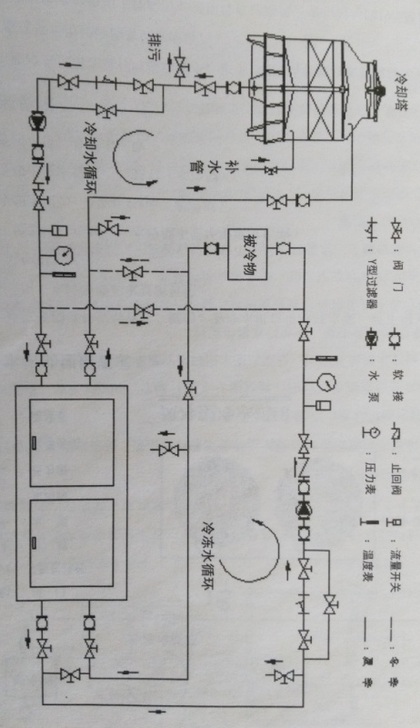

图1 真空电阻式热压烧结炉的冷却循环系统的示意图
4 真空热压烧结炉冷却循环系统测试结果：
真空电阻式热压烧结炉的冷却循环系统的液位传感器和热电偶位于循环水箱内，二位二通电磁阀分别与备用水管接通。循环水经过滤器、循环水泵、单向阀、截止阀进入各管道对设备进行循环冷却，经换热后的水经晒水池流回循环水箱。当循环水温度高于５５℃时，二位二通电磁阀打开，由备用水与循环水箱中的水进行换热，当水位高于溢水口高度时，水由溢水口流出。当冷却水液面下降到水箱容积８０％的液面以下时，二位二通电磁阀自动打开，备用水经二位二通电磁阀进入水箱进行补偿消耗水。
通过对循环冷却系统进行多次测试，结果表明各种参数均能达到超高温高温材料在烧结过程中对冷却系统的需求，具体的参数如表1所示。
表1 循环冷却系统测试结果
主要内容 | 技术参数
冷却水进水压力 | ≥0.3MPa
进水温度 | ≤25℃
出水温度 | ≤45℃
应急水（去离子水） | ≥20t
5 结论
针对高温材料制备中使用的真空热压烧结炉，本研究针对性地设计了循环冷却系统，并根据具体的使用环境，通过增加保温措施及水质过滤系统，进而有效的增加设备的使用周期，降低了设备的维护成本，保证了真空热压烧结炉设备的安全运行并起到了积极的作用，对类似设备的冷却循环系统的设计可以起到借鉴作用。

参考文献：
1. 赵茂程，潘一凡，陆荣鉴．气体渗氮中的氮势控制．热加工工艺. 2005，34(5): 31-32
2. 王琦，卢军，杨威．高速钢降温淬火、回火工艺研究． 热处理技术与装备. 2013，34(4):16-18．
3. 李海东，朱晓红，宗国良. 预抽真空可控气氛罩式渗氮炉的设计及应用. 金属热处理. 2015, 40(4): 207-209.
4. 鹿 兵．氮化炉技术比较．世界有色金属. 2010(7): 46-47．
5.．胡 勇，吴伟明. 内热式真空电阻炉的节能设计. 热处理技术与装备. 2015, 36(1): 46-49.

